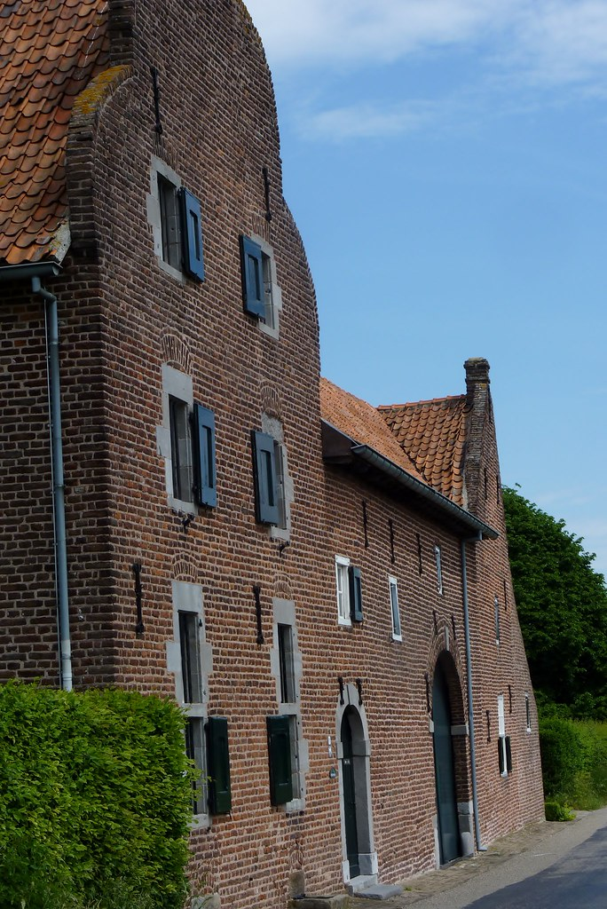 | Wandelroute ‘De Limburgse Grens’  10 KM.  Start: Brasserie De Maar

- Met uw rug naar Brasserie De Maar gaat u linksaf.
- Op de kruising gaat u rechtsaf. U negeert aan uw linkerzijde ‘De Veeweg’.
- Na circa 150 meter gaat u rechtsaf.
- Negeer links het pad in de richting van de Provinciale weg, beneden aan de kruising gaat u links onder het viaduct door. U loopt deze weg volledig af,
- Bij de t-splitsing gaat u rechtdoor.
- Bij de fruitweide gaat u linksaf.
- Bij de volgende t-splitsing gaat u rechtsaf.
- Bij de boerderij loopt u links omhoog, loop deze weg volledig af.
- Bij de picknickplek gaat u links naar beneden, circa 200 meter achter het viaduct gaat u links, u betreedt hier gras.
- Bij het bord ‘Park West-Einde’ loopt u rechtdoor, u neemt daarna rechts het geasfalteerde pad.
- Bij de splitsing neemt u de linkerkant.
- Op de Leeuwerik gaat u rechts, daarna neemt u links de Kievit.
- Op de hoek met een plukweide gaat u linksaf.
- Bij de fietsbrug loopt u rechtdoor, en neemt rechts het graspad met de bomen.
- Op de Eindstraat gaat u linksaf, wanneer u langs een draaihekje komt gaat u hier doorheen. Bij het viaduct gaat u links, bij de t-splitsing gaat u rechtdoor, langs de Beek. Loop dit pad volledig door tot bij het semi-verharde pad en de Bizons. Hier gaat u linksaf. Dit pad blijft u volgen.
- Bij de Veestraat gaat u rechtdoor over het bruggetje. U nadert Etzenrade. Hier gaat u rechtsaf. U neemt de 2de links, richting Brasserie De Maar.

©Op pad in Beekdaelen
Wij zijn niet aansprakelijk voor eventuele schade, en/of verlies van/aan uw eigendommen zoals telefoons e.d
Laat een recensie achter op onze website of facebookpagina, zo help je ons samen onze kwaliteit te verbeteren.
www.tedoeninbeekdaelen.jouwweb.nl
visitbeekdaelen@outlook.com
Facebook : @ Op pad in Beekdaelen / Instagram: @ Oppadinbeekdaelen
